第八课第一框 我们的梦想

开篇的话：全面建成小康社会的梦想就要成真,民族复兴的梦想正在实现,中国人自信地走在一条追求梦想,实干兴邦的康庄大道上。“赤橙黄绿青蓝紫,谁持彩练当空舞?”自信的中国人对国家有认同、对文化有底气、对发展有信心，必能担负起民族复兴的历史重任。
学习目标：
- 知道近代以来中华民族最伟大的梦想；
- 知道“两个一百年”奋斗目标；
- 了解实现中国梦的重要性；
- 知道中国发展新的历史方位；
- 了解中国特色社会主义进入新时代的意义；
- 知道中国特色社会主义伟大事业的指导思想；
- 第二个“百年目标”的两个阶段
重难点：重点：“两个一百年”奋斗目标
难点：“两个一百年”奋斗目标
(每完成一项学习任务，在任务前括号内划“√”。)
导入新课：（2分钟）
讲授新课：
一、定向自学 （15分钟）
（一）阅读课本第104页至第111页，勾画相关知识点：
（ ）1.近代以来中华民族最伟大的梦想
（ ）2.新世纪新时代，我国经济和社会发展的战略目标（“两个一百年”奋斗目标）
（ ）3.实现中国梦的原因/重要性
（ ）4.中国发展新的历史方位
（ ）5.中国特色社会主义进入新时代的意义
（ ）6.进入新时代，中国特色社会主义伟大事业的指导思想是什么？
（ ）7.从2020年到本世纪中叶两个阶段的奋斗目标
（ ）（二）完成预习题
1. 近代以来中华民族最伟大的梦想是( )
A．实现小康、过幸福生活 B．实现中华民族伟大复兴
C．实现共产主义社会 D．国强民富，社会和谐
2. 中国梦是民族梦，也是每个中国人的梦。这里说的中国梦指的是( )
A．全面建成小康社会 B．实现中华民族伟大复兴
C．建成和谐社会 D．实现共产主义
3. 新世纪新时代，我国经济和社会发展的战略目标是( )
①到建党100年时，全面建成小康社会 ②国家富强、民族振兴、人民幸福
③到建国100年时，全面建成社会主义现代化强国④到建国100年时，基本实现社会主义现代化
A．①② B．②③ C．①③ D．③④
4. 梦想照亮未来。中国梦，是民族复兴梦。下列对此评论不正确的是( )
A．中国梦反映了近代以来一代又一代中国人的美好夙愿
B．中国梦揭示了中华民族的历史命运和当代中国的发展走向
C．中国梦指明了全国各族人民共同的奋斗目标
D．怀有中国梦，个人的理想就会轻而易举地实现
5. 党的十九大报告指出，习近平___中国特色社会主义思想，明确坚持和发展中国特色社会主义，总任务是实现社会主义现代化和中华民族伟大复兴，在全面建成小康社会的基础上，分____在本世纪中叶建成富强民主文明和谐美丽的社会主义现代化强国。( )
A．新时代 三步走 B．新时期 三步走C．新时期 两步走 D．新时代 两步走
6. 新世纪新时代，我国经济社会发展的战略目标按照时间顺序排列，正确的一项是( )
A．社会主义制度的确立→全面建成小康社会→基本实现现代化
B．总体上达到小康水平→全面建成小康社会→基本实现现代化
C．全面建成小康社会→基本实现现代化→全面建成社会主义现代化强国
D．全面建设小康社会→基本实现现代化→建成社会主义现代化国家
全品50页【基础达标小练】
二、合作研学（5分钟）
（ ）（一）同桌之间讨论预习题中的错题 （ ）（二）全对者默背勾画的相关知识点
三、展示激学+精讲领学（10分钟）
（ ）（一）学生展示讨论成果 （二）教师精讲本课重难点、易混点及常考点
（三）本课知识点清单
1. 近代以来中华民族最伟大的梦想：
实现中华民族伟大复兴
2.新世纪新时代，我国经济和社会发展的战略目标（“两个一百年”奋斗目标）
到建党一百年时，全面建成小康社会；到新中国成立一百年时，全面建成社会主义现代化强国。
- 实现中国梦的原因/重要性
(1)中国梦反映了近代以来一代又一代中国人的美好夙愿，揭示了中华民族的历史命运和当代中国的发展走向，指明了全国各族人民共同的奋斗目标。
(2)实现中国梦，就是要实现国家富强、民族振兴、人民幸福。
(3)实现中华民族伟大复兴，体现了中华民族和中国人民的整体利益，是国家的梦、民族的梦，也是每个中国人的梦。
4.中国发展新的历史方位：
中国特色社会主义进入了新时代。
5.中国特色社会主义进入新时代的意义
(1)意味着中华民族迎来了从站起来、富起来到强起来的伟大飞跃，迎来了实现中华民族伟大复兴的光明前景。(2)意味着科学社会主义在21世纪的中国焕发出强大生机活力,在世界上高高举起了中国特色社会主义伟大旗帜。(3)意味着中国特色社会主义道路、理论、制度、文化不断发展，拓展了发展中国家走向现代化的途径，给世界上那些既希望加快发展又希望保持自身独立性的国家和民族提供了全新选择，为解决人类问题贡献了中国智慧和中国方案。
6.进入新时代，中国特色社会主义伟大事业的指导思想是什么？
马克思列宁主义、毛泽东思想、邓小平理论、“三个代表”重要思想、科学发展观、习近平新时代中国特色社会主义思想。
7.从2020年到本世纪中叶两个阶段的奋斗目标/新时代中国特色社会主义发展的战略安排/第二个“百年目标”的“两个阶段”
①第一个阶段，从2020年到2035年，在全面建成小康社会的基础上，基本实现社会主义现代化。
②第二个阶段，从2035年到本世纪中叶，在基本实现社会主义现代化的基础上，把我国建设成富强民主文明和谐美丽的社会主义现代化强国。
四、反馈固学（13分钟）
（ ）（一）背诵知识点清单 （ ）（二）习题巩固
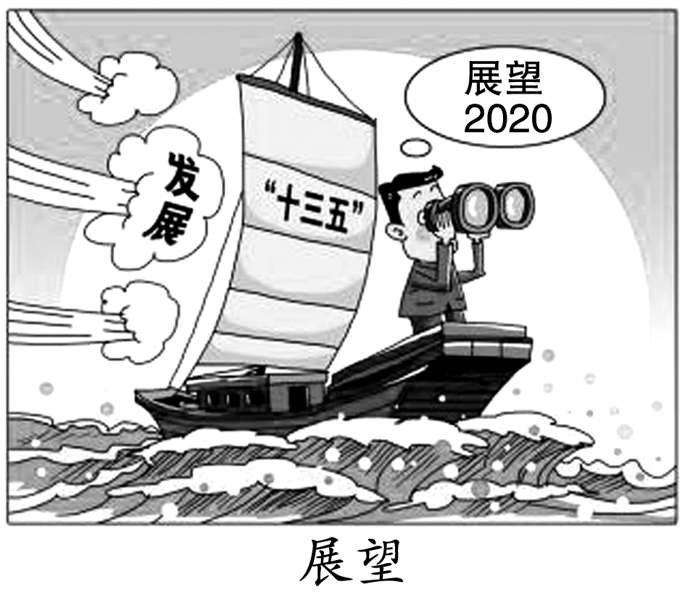
1. 下列选项中符合右图漫画《展望》的是( )
A．构建社会主义和谐社会
B．全面建成小康社会
C．基本实现现代化
D．实现全体人民共同富裕
全品【综合能力提升】的1-6题。

